Государственное автономное образовательное учреждение

Дополнительного профессионального образования

«Центр развития образования Пермского края»

(ГАОУ ДПО «ЦРО ПК)

**drofa_colour** 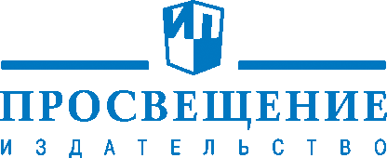

# Уважаемые коллеги!

**Руководителям общеобразовательных учреждений,методическим службам**, **завучам и учителям основного общего образования. «Центр Развития образования Пермского края»** совместно с **«Национальным центром инноваций в образовании» г. Москвы приглашают Вас на семинар с участием разработчика электронных пособий Светич Е.Г.**

**Тема: «Использование мультимедийных технологий в образовательном процессе современной школы (основное общее образование.)»**

На семинаре рассматриваются следующие вопросы:

1. Документы об электронных изданиях (будут рассмотрены отдельные пункты документов).

2. Типы электронных изданий для образовательного процесса.

3. Электронные учебные пособия и их виды.

4. Формирование учебного процесса с учётом работы с электронным учебным пособием.

5. Функциональные возможности отдельных электронных пособий.

**Семинар пройдет:16января 2018 года**. Начало работы в 10.00 часов.**Выдаются сертификаты *(г.Москва)Семинар бесплатный.***

**Место проведения семинара: г. Пермь ул. Суздальская д.1 школа № 82.**

**Заявки на участие в семинаре направляйте по электронному адресу:** [**orlovamarina167@mail.ru**](mailto:orlovamarina167@mail.ru)**.т. 8-951-93-282-44 или 8-919-710-42-44. Информационно-методический центр.**

|  |  |  |  |  |
| --- | --- | --- | --- | --- |
| **ФИО слушателя** | **Наименование ОУ** | **Должность** | **Контактный телефон** | **E-mail** |
|  |  |  |  |  |